GIT HUB

Es un repositorio remoto tipo Google Drive para desarrolladores, cuenta con los roles de administrador y colaboradores de un código. Dicho código puede ser público o privado. En el privado solo lo pueden ver las personas incluidas en este, en el público cualquier persona tiene acceso.

Comandos:

1. cd .. // Devolverse de una carpeta
2. dir // Mostrar las carpetas accesibles
3. mkdir + nombre_Carpeta (EJM: mkdir documentos_nuevos) // Crear carpeta nueva
4. git clone // Clonar un repositorio

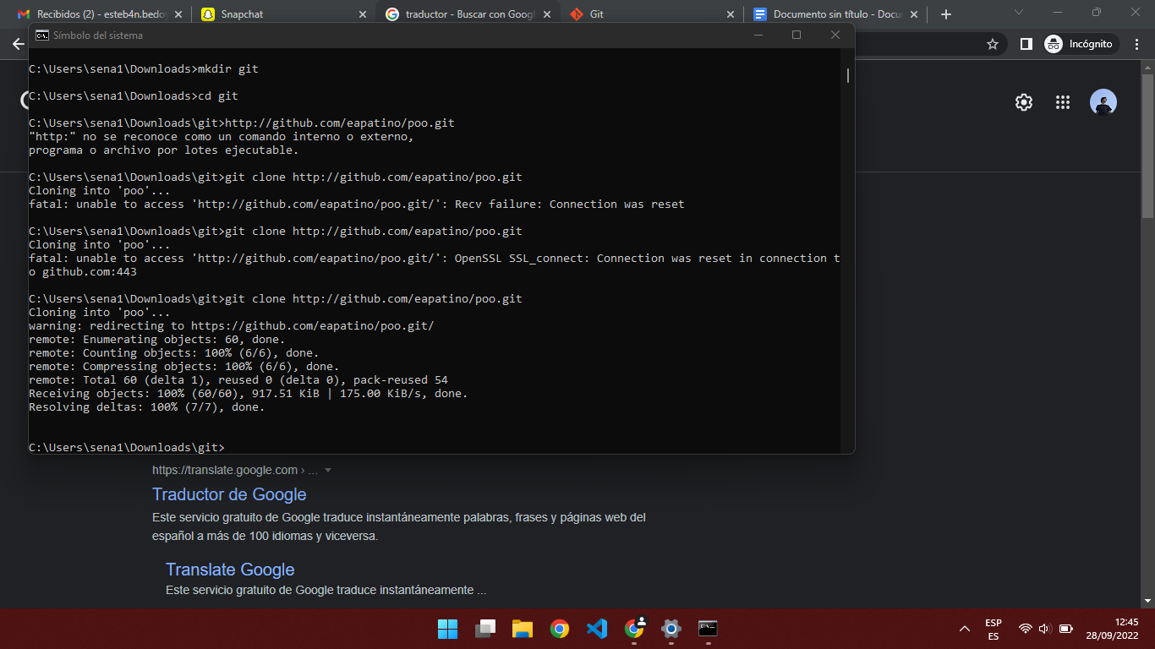

1. Credenciales

* Windows: Digita credenciales en el buscador de windows y aparece administrador de credenciales. Damos donde dice agregar una credencial y luego donde dice dirección poner github.com, luego mi inicio de sesión
* Global config.: Digitamos en el cmd // git config - - list (los guiones van pegados)

1. git add (nombre_del_archivo) . // Para actualizar cambios de manera temporal, debe estar ubicado en la carpeta que quiero actualizar y así funciona (EJM: git add blocknota_1-txt)
2. git commit -m “PRIMER CAMBIO A README"
3. git push // Subir algún cambio de manera permanente (debe estar como colaborador).